福建省轻工工艺品进出口商会 福建省陶瓷树脂工艺品出口基地商会
信 息 简 报
2015年第34期 (总第126期) 2015年10月20日

【商会工作】
我会组织召开“加强民主管理与民主监督”半月谈活动
10月12日下午，我商会组织召开以“加强民主管理与民主监督”为主题的半月谈活动。省表面工程行业协会、省江西商会、省古典工艺家具协会、省箱包原辅材料行业协会、省缝制设备行业协会、省石材行业协会、省室内装饰装修协会、省红木工艺品协会（筹）、省石材及制品出口基地商会、省纺织服装出口基地商会、省伞业行业协会、省包装饮用水协会、省电子商务协会、省环境保护产业协会等14家行业商协会代表应邀出席会议。我商会业务主管单位省经济社团联合会执行副会长钟安平、社团工作部副主任谢建宁等领导到会指导并做重要讲话。
为推进经济社团“加强能力建设，促进素质提升工程”实施，省经社联于2013年制订了组织开展经济社团“加强能力建设，促进素质提升工程”的半月谈活动方案，旨在通过开展社团工作经验交流进一步提升我省经济社团的服务能力与水平。这次由我商会牵头组织召开的半月谈活动，主题为“加强民主管理与民主监督”，这也是我会牵头组织召开的第五场半月谈活动。
我商会秘书长黄健民首先做重点发言。他从制度建设、理事长会议和秘书处运作机制、财务管理、监事会工作等四个方面汇报了我会在加强民主管理和民主监督方面的工作情况。省表面工程行业协会和省江西商会也分别做重点发言。省表面工程行业协会以企业文化的形式创建特色的协会民主管理与民主监督文化，通过创立会徽、会旗、会歌、会服等加强会员集体观念，通过新会员入会授匾仪式和举行理事会就职典礼暨宣誓仪式等培养会员的光荣感和责任感等。省江西商会通过开展会员走访，倾听企业心声，积极反映和处理企业诉求、由监事长做财务工作报告等方式加强民主管理与民主监督。省缝制设备行业协会、省古典家具行业协会等商协会也分别交流了协会如何加强会务公开和民主监督等工作情况。
最后，省经社联执行副会长钟安平从社团加强民主管理和民主监督的意义、内容和形式三个方面对会议进行了总结发言。他指出，加强民主管理和民主监督是党的十八大四中全会的决议精神，也是建设科学民主的社团法人治理结构的重要要求，是社团管理制度的必要内容，希望各社团要高度重视民主管理和民主监督，多交流、多学习，多合作，共同推动我省社会组织的能力建设和素质提升，共同促进我省社会组织的发展。
会议结束后，薛松生理事长接见了钟安平执行副会长及各参会代表，并与大家展开进一步交流和探讨。
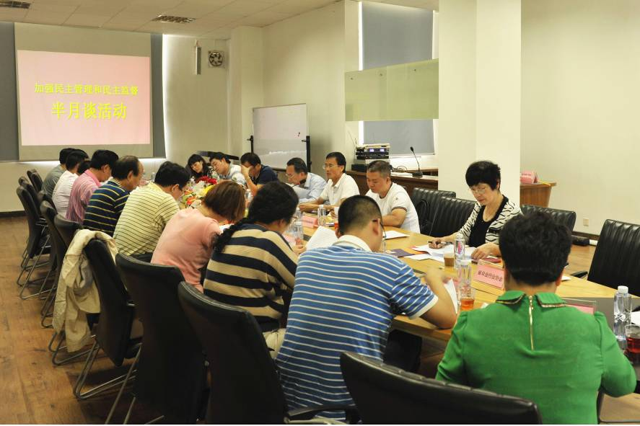
（会议现场）

（省经社联执行副会长钟安平做总结发言）
（来源：商会秘书处）
吴体芳理事长等拜访省商务厅相关领导
积极争取政策支持

10月14日，吴体芳理事长、黄健民秘书长、庄梅英副秘书长先后拜访了省商务厅刘德培副厅长和服务业发展处陈扬处长、唐慧琴副处长等领导，汇报了我商会承接省商务厅重点补贴展会的工作完成情况，重点就明年展会政策支持以及如何支持我省轻工工艺品及文化创意产品出口等方面提出了政策建议。
2014年，在省商务厅领导的支持下，我会承接了“第31届、32届中国·北京国际礼品、赠品及家庭用品展览会；2015上海国际尚品家居及室内装饰展览会；第三十五届中国(广州)国际家具博览会(饰品家纺展区)”等四个重点补贴展会的招展及参展补贴组织申报工作，四个展会我会共组织88家企业参展，参展展位数188个，申请补贴展位121个，较好地发展了商会的桥梁纽带作用。
为了进一步发展政策效应推动产业发展，切实减轻企业负担，这次我商会再次向省商务厅推荐了6个展会，争取列入明年重点扶持展会范围及“闽货华夏行”展销平台。同时，就如何进一步推动轻工工艺品及文化创意产品出口，提出了多项政策建议。
（来源：商会秘书处）

【政策解读】

我国文化产品进出口统计目录发布
工艺美术品的“文化身份”再次得到确认

9月14日，商务部、中宣部、文化部、新闻出版广电总局、海关总署等部门联合下发《对外文化贸易统计体系（2015）》的通知。《通知》指出，为贯彻落实国务院《关于加快发展对外文化贸易的意见》中关于加强对外文化贸易统计工作的要求，商务部、中宣部、文化部、新闻出版广电总局、海关总署等部门联合对我国现行的文化产品和服务进出品统计目录进行了修订，形成了《我国文化产品进出口统计目录（2015修订）》和《我国文化服务进出口统计目录（2015修订）》。这对迫切需要具有国际可比性统计数据的中国对外文化贸易影响深远。
以前，我国海关统计所称的文化产品是指视觉艺术品、印刷品、视听媒介、声像制品、文化遗产等明显具有核心文化特征的有形进出口商品，统计口径偏窄；文化、商务、版权等部门则各自根据管理范围进行相应的文化产品与文化服务贸易统计。而新修订的《我国文化产品进出口统计目录（2015修订）》和《我国文化服务进出口统计目录（2015修订）》在分类上实现了与国家统计局《文化及相关产业分类（2012）》和海关部署《商品名称及编码协调制度》的有效衔接，涵盖了更广范的文化产品和文化服务类别。同时，合理借鉴了联合国教科文组织的文化统计框架，实现了国际接轨。在统计目录的类别上，文化产品进出口统计目录分为核心层和相关层，包括了出版物、工艺美术品及收藏品及文化专用设备四大类共268个8位海关商品编码；文化服务进出口统计也分为核心层与相关层，涵盖六大类，21个中类，46个小类。两个目录在整体上均与联合国教科文组织的文化统计框架绝大部分一致并配有国民经济行业分类名称与代码。
根据《我国文化产品进出口统计目录（2015修订）》，与本行业相关的产品主要入列目录第二部分的相关层，主要包括雕塑工艺品（如39264000塑料制小雕塑品及其他装饰品、44201011木刻、44201012竹刻等）；园林、陈设艺术陶瓷制品（如69131000和69139000瓷和陶塑像装饰用制品）：金属工艺品（83062100、83062910、83062990）；花画工艺品（如44140010、44140090、67021000、67029010等）；天然植物纤维编织工艺品（如46021100、46021200、46021910、46021920、46021930、46021990）等。也就是说，继国家统计局《文化及相关产业分类（2012）》之后，我大部分工艺品的“文化产业”身份再一次得到了确认，这将有利于提升我省轻工工艺品产业的市场地位和国际竞争力。
（来源：商会秘书处）

福建省免除外贸集装箱查验作业费用

10月15日起，我省在所有对外开放的港口试点免除外贸集装箱查验作业费用，对查验没有问题外贸企业，免除其因海关查验引起的进出口集装箱重箱的港区吊装、移位、仓储费用。
这是我省贯彻落实《国务院关于改进口岸工作支持外贸发展的若干意见》，通过政府购买服务方式降低企业进出口环节经营成本的一项有力政策举措。初步测算，实施这项政策，每年将可望直接为我省外贸进出口企业节省港口作业费用1亿元以上，对进
一步减轻外贸企业负担，促进对外贸易稳定增长有重大意义。
此次试点的地域范围为我省对外开放的集装箱码头、陆地港、海关特殊监管区以及其他海关指定的监管场所。在上述场所内，对海关查验没有问题的进出口集装箱（重箱）货物（固体废物除外）查验，免除企业向港口经营企业缴纳查验作业费用，包括吊装、移位、仓储等费用（含开箱、掏箱费用）。暂不适用于检验检疫查验环节相关费用。对海关查验有问题的，其查验作业费用由企业自行承担。试点时间暂定一年。待国家相关政策出台后，按全国统一办法执行。
（来源：中国经济网）

【市场情报】
美国9月份家具及家居用品销售额环比上升0.6%
美国商务部最新报告指出，9月份美国家具及家居用品店销售额为86.8亿美元，环比增长0.6%。与去年9月份82.4亿美元销售额相比，今年的家具及家居用品店的销售额增长了5.3%。9月份美国所有的零售和食品服务的总销售额环比增长0.1%，达到4477亿美元，比2014年9月增长了2.4%。
百货商店的销售额，环比上涨0.4％，与去年9月相比微涨0.2％。无店铺零售商——主要是电子商务零售商和目录零售商，这一类别的销售额环比下降0.2％，但比2014年9月增长了5.7％。
根据该报告，电子和家电卖场的销量环比下降了0.2％，与去年同期相比则下降了5.8％。最大的销售增长来自汽车及零部件，食品服务和餐饮部门。
根据路透社的报道，Capital Economics首席美国经济学家保罗·阿什沃思表示，过去一个月的疲软“表明我们的观点，即美联储可能要到明年年初才会加息是正确的。”
（来源：德科创艺）

【设计潮流】

走起，和我一起去意大利挖掘新设计（英国）

导读：每年的9月份和10月份是各类时装周和设计周大放异彩的月份，无论是追逐最新的潮流设计还是时尚趋势通通能够满足你。除了时装周的大牌服装设计，各类设计周的创意设计也是令人大饱眼福。话不多说，现在就让小编和大家分享一些来自意大利的新设计和新发现，在大家在广交会忙碌之余欣赏美的设计。
意大利著名设计师Ettore Sottsass（1917年-2007年）上世纪创立的孟菲斯设计团队，其设计在今天依旧非常受欢迎。为了向他表达崇高的敬意，Kartell公司为设计周生产了九款他史无前例的作品，并且举办了一个生动活泼的展览。
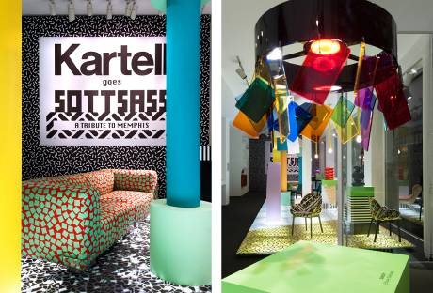
在意大利设计中，金、青铜、黄铜或者银等金属饰面从来都没有远离众人的视野。今年这个趋势又向着七十年代风格的家具产品扩展开来。涂鸦吊灯，每盏售价210英镑，Terzani出品；“金月亮”桌子，售价1494英镑，Gallotti&Radice出品。
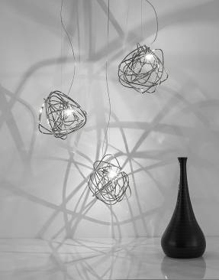
意大利人也许很热爱文化遗产和传统，但这并不能阻碍意大利的重要品牌尝试生产大胆新设计的决心。这些由Patricia Urquiola为Glas Italia公司设计的多彩的架子便是最好的证明，由玻璃制成的架子在不同的光源下折射出不同的颜色，显现出一种神奇迷幻的魅力。Shimmer架子，每件售价1897英镑。
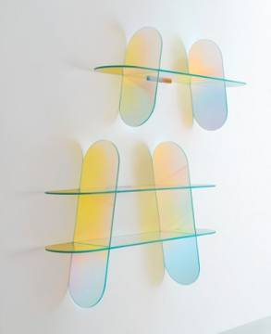
米兰设计周期间，最引人注目的活动莫过于Marni公司的Mercado de Paloquemao活动,公司展厅摇身一变成为了色彩缤纷的果园，向公众展示了哥伦比亚设计师的编织作品。购物袋，每件售价56英镑。
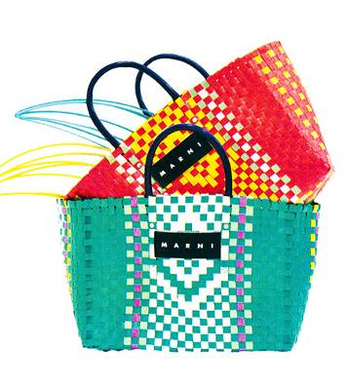
Jasper Morrison，这位出生于伦敦的产品设计师可是今年米兰设计周的大明星。他不仅策划了Molteni&C公司80周年庆展，还与Emeco合作推出了一系列时髦的座椅。这个新系列最主要的特色就在于它的舒适和可持续发展性，座椅的造型设计也是亮点之一。绿色Alfi高背椅，售价250英镑，Emeco出品。
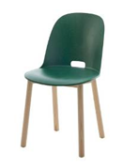
有关外太空的一切都能让现在的意大利人为之着迷。DIESEL Living与Seletti强强合作，推出了这款有趣的宇航员花瓶。售价50英镑，Seletti/DIESEL有售。

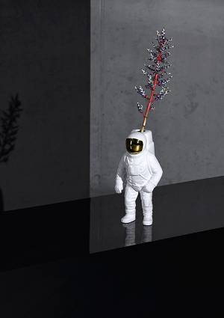
（来源：德科创艺）

────────────────────────────────
地址：福建省泉州市丰泽区城东街道办事处综合楼三楼（邮编362011）
电话：0595-22686788 传真：0595-22686799
网址：www.fjlaa.com 邮箱：fjlaa@fjlaa.com
────────────────────────────────

